Trent D’Alessio

SPA 322

Susanna Alles-Torrent

23 octubre 2017

Correcciones Digital Proyecto 2

Para analizar al corpus de Federico García Lorca, hemos utilizado programas bastante diferentes. AntConc y VoyantTool analizan el corpus con propósitos y maneras diferentes, pero todos muestran resultados similares sobre el estilo de Lorca. Cada programa tiene especialidades diferentes y es por eso que necesitamos analizarlos de maneras diferentes. Para comparar los usos de esos programas de una manera imparcial, utilizamos una sola obra en todos los programas. De esa manera, podemos asegurarnos que todas las palabras y temas populares sean los mismos, aunque cada análisis es independiente del otro. La obra que voy a utilizar es *Romancero Gitano* porque tiene temas y palabras muy claras y también es una de las obras más exitosas de García Lorca.

AntConc es un programa que analiza las palabras del corpus de García Lorca. Es mejor utilizarlo para analizar el estilo de García Lorca y detectar qué palabras utiliza más que las otras. En mi opinión es un programa muy útil para ver qué palabras Lorca utiliza con más frecuencia, y como las utiliza. Para mí la función más útil de AntConc es la de “Concordance”, porque podemos ver las frases exactas que Lorca usa, y también podemos ver cómo integra cada palabra en casos específicos. Es muy diferente a los otros programas como VoyantTool que utiliza una imagen y gráfico visual para analizar la frecuencia de una palabra.

Durante nuestro ejercicio en clase de AntConc, buscamos la palabra “sangre” vemos cómo García Lorca emplea esas palabras específicas y el tema de la sangre y la violencia en general en sus obras. A través de este ejercicio, he visto que García Lorca usa la sangre como algo simbólico más que literal. Es símbolo de la vida y la energía en muchas de las obras, pero sobre todo en *El Publico*. Es una obra que habla muchísimo de la homosexualidad y sobre cómo vivir en la sociedad, así que es interesante que Lorca utilize la palabra sangre mucho en esta obra. Tiene más sentido cuando recordamos que el utilizó esta palabra más en el contexto de la vida. Todo este análisis no sería posible, hubiera utilizado el programa AntConc y obtenido el análisis que este programa me proporciona. Cuando busco las palabras más frecuentes en *Romancero Gitano*, una de las palabras más usadas es “luna”. Podemos ver como la luna es un símbolo importante porque aparece mucho en la cultura gitana. Usando la función de “Concordance” se puede ver que la palabra “luna” se usa en una manera cultural y simbólico. Un pasaje repite la frase “Huye luna, luna, luna” muchas veces, así que podemos ver la importancia de la luna en la cultura musical de los gitanos. De esa manera, AntConc ha expuesto el tema de la luna y su relación con la música de los gitanos. AntConc no es un programa perfecto, necesité buscar luna y evitar las palabras funcionales como de, la, un, uno, etc. que aparecen muchas veces pero no tienen importancia temático. Para evitar este problema y presentar resultados más visualmente agradables, usé VoyantTool.

VoyantTool es un programa que trabaja también en la frecuencia de las palabras. Analiza cuántas veces el autor usa una palabra y después pone las palabras más utilizadas en un gráfico dónde el tamaño de la palabra corresponde a su frecuencia. Para seleccionar las palabras, funciona de manera opuesta que AntConc. En vez a buscar una palabra específica, el usuario edita la lista de “stopwords”, es decir palabras que el usuario no quiere que aparezcan en el gráfico final (el, de, un …). VoyantTool es un instrumento muy útil porque demuestra todo el análisis y lo presenta de una manera agradable y fácil a comprender. Es perfecto para una presentación sobre el estilo de un autor, pero también tiene sus desventajas. Una de las más grandes de estas desventajas es que no parece una manera muy profesional de presentar el estilo de un autor. El tamaño de las palabras no es concreto y las diferentes personas pueden enfocarse en palabras diferentes, así que para presentaciones más formales o ensayos sobre el estilo de García Lorca, tal vez no es la mejor opción.

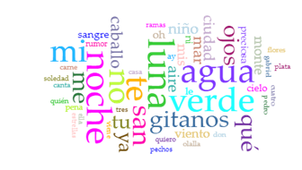

Esta es la nube de palabras para la obra *Romancero Gitano*. Podemos ver claramente que la palabra “luna” es una de las más grandes juntamente con otras palabras como “agua” y “noche”. Esto da los mismos resultados que el programa AntConc, pero da los resultados de una manera muy agradable y fácil de comprender. Otra ventaja de VoyantTool es que el usuario puede editar su lista de palabras funcionales específicas. Por ejemplo, si yo quisiera eliminar todas las palabras salvo los símbolos de la natura, podría hacerlo. VoyantTool también es muy fácil de utilizar y sería mi preferencia para presentar los temas presentes en las obras de García Lorca. En VoyantTool también hay una función para ver la frecuencia de las palabras en cada obra, pero este gráfico no es tan bueno con otras porque obviamente las obras diferentes van a tener frecuencias diferentes de unas palabras. Para ver la interacción entre las obras diferentes podemos utilizar el otro programa, que se llama RStudio.

En RStudio podemos cambiar las configuraciones para crear un árbol que agrupa obras que utiliza estilos similares. Es muy útil para ver cuáles obras tienen estilos similares y cómo el trabajo de García Lorca ha progresado a través los años. Por esa razón pienso que este programa puede ser muy útil para un trabajo sobre la vida de García Lorca. Es fácil comparar sus estilos diferentes con grandes eventos en su vida que tal vez cambiaron la manera en que García Lorca aprecia el mundo. No es muy útil buscar una tema o símbolo específico en una obra como *Romancero Gitano*, pero sí es interesante ver con qué obras están relacionados.

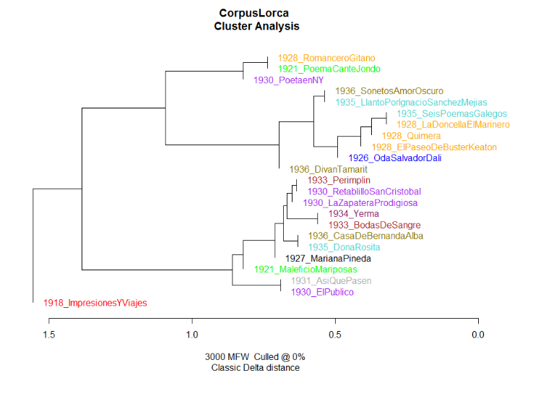

Puedo ver que una de sus obras más exitosas está en el mismo grupo del “árbol”. Sería interesante entregar y ver cuál es la diferencia entre estas obras, fue incluyen *Romancero Gitano*, *Poema de Cante Jondo*, y *Poeta en NY*.

En conclusión, pienso que VoyantTool y AntConc pueden ayudar a todos los proyectos de análisis de escritores, incluyendo a García Lorca. En algunas situaciones, RStudio funcionará perfectamente, pero para la mayoría del tiempo VoyantTool y AntConc son mejores. Entre estos dos programas, decir cuál es mejor depende de la situación. Si se está haciendo un análisis de una manera formal, tal vez AntConc sera mejor. Pero en una presentación informal o para muchas personas que no han leído a García Lorca, VoyantTool funcionará mejor.